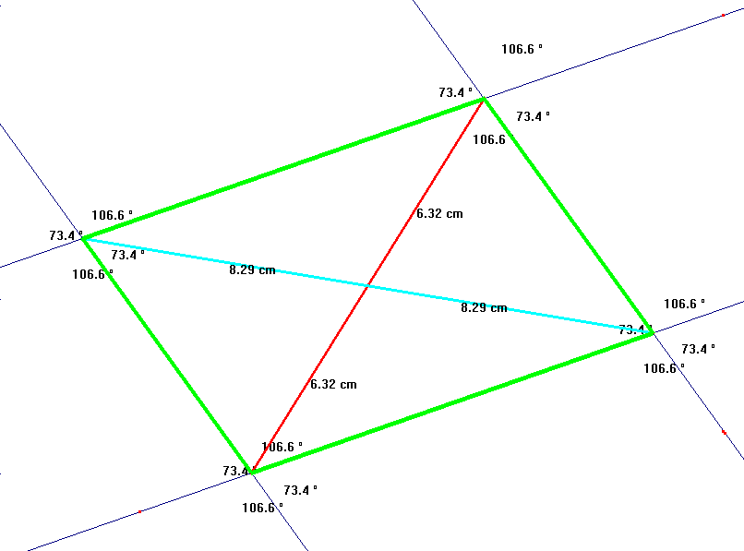

Výkres 1: Vlastnosti rovnobežníkov

Výkres 2: Konštrukcia štvorca

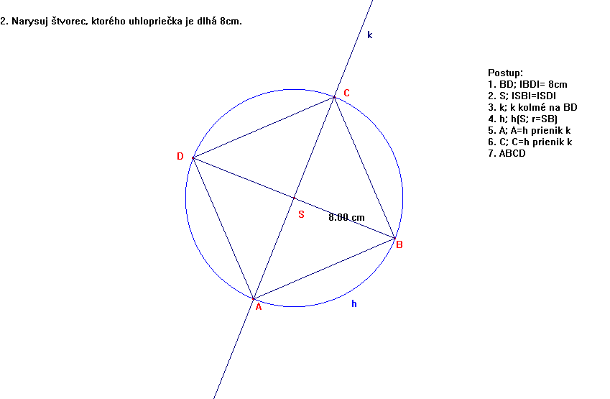

Výkres 3: Konštrukcia obdĺžnika

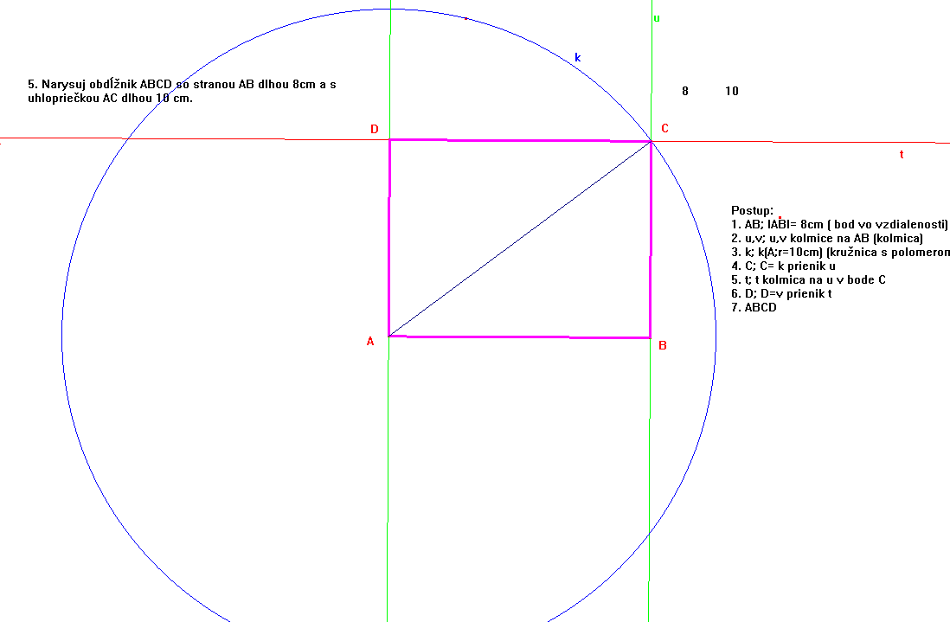

výkres 4: Konštrukcia rovnobežníka

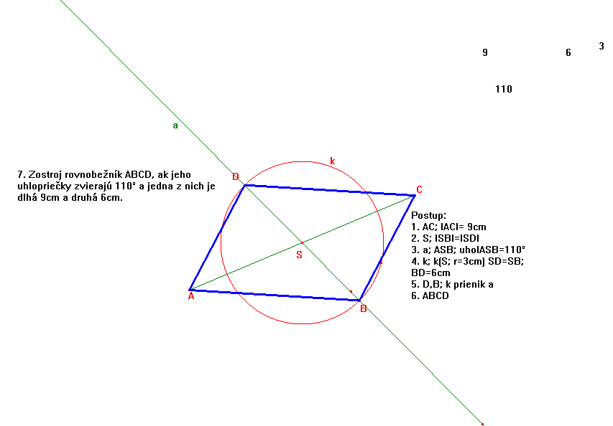Výkres 5: Konštrukcia kosoštvorca

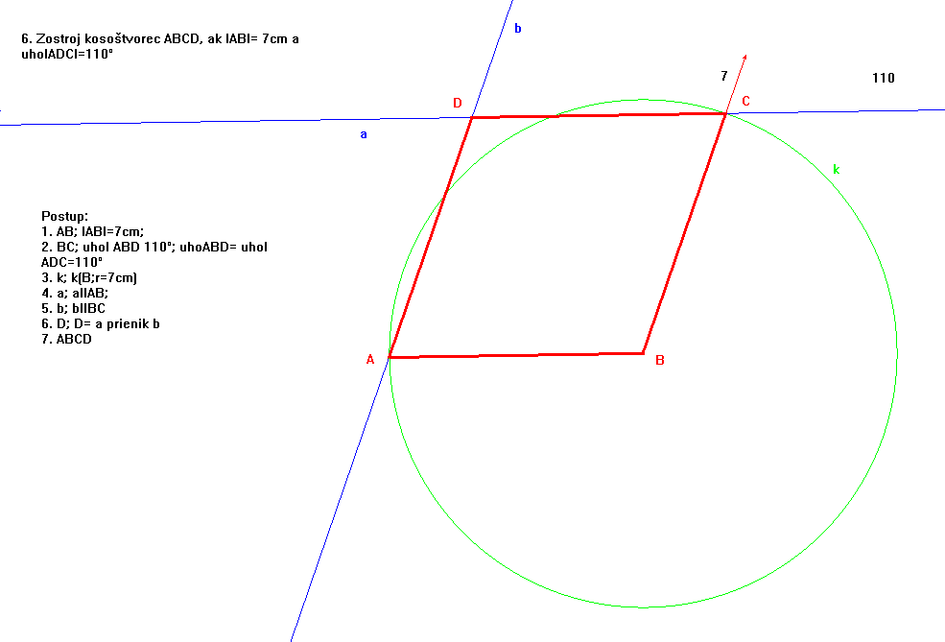

Výkres 6: Konštrukcia rovnobežníka

